國立二林工商綜合職能科

※活動名稱：高三學生機車考照活動(2-1)
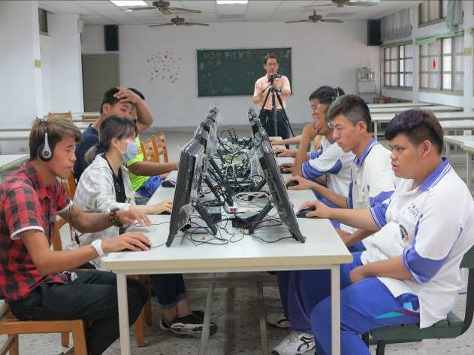 | 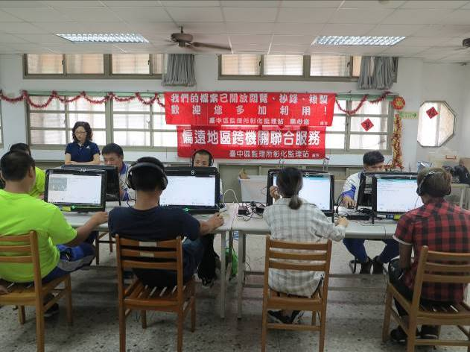
筆試實況剪影 | 筆試實況剪影
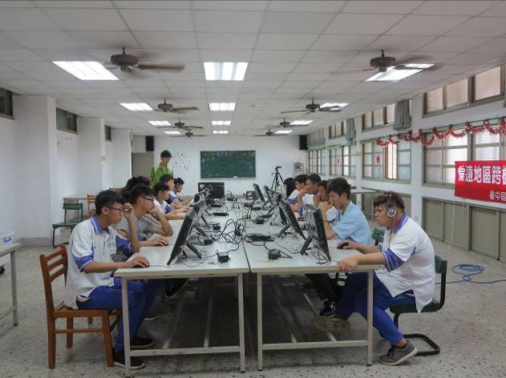 | 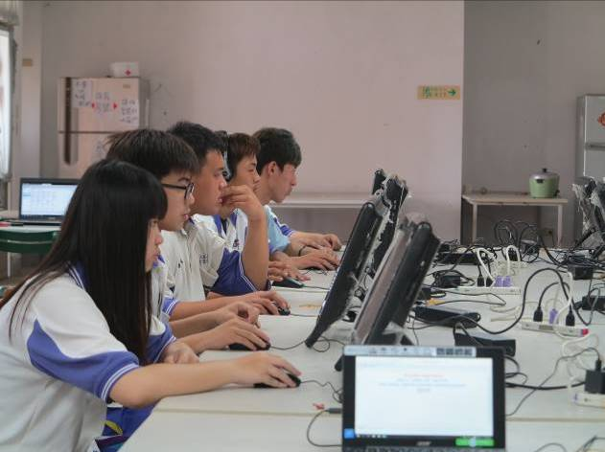
筆試實況剪影 | 筆試實況剪影
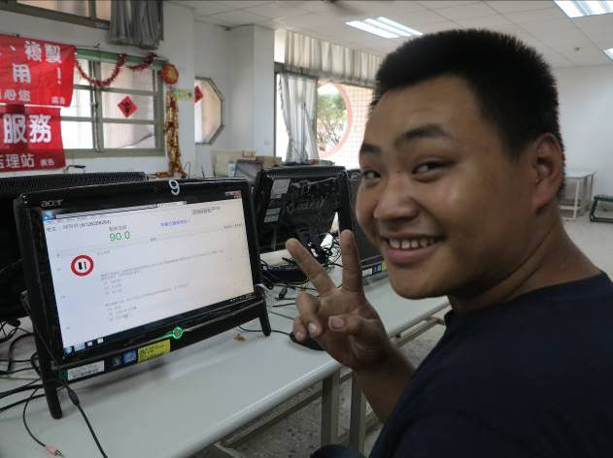 | 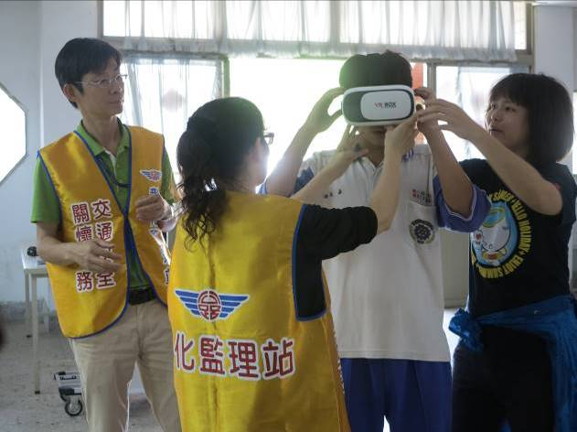
90分，通過了！ | 用VR看路考影片
國立二林工商綜合職能科

※活動名稱：高三學生機車考照活動(2-2)
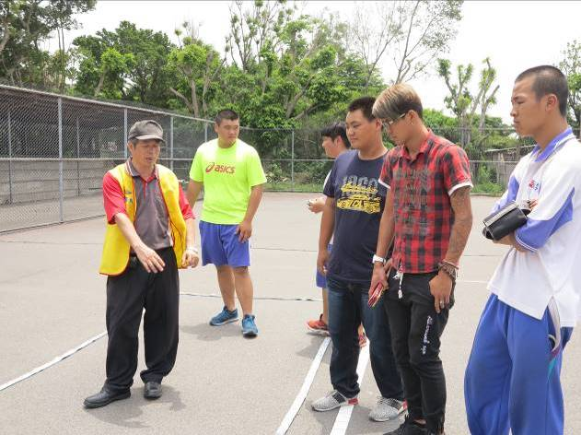 | 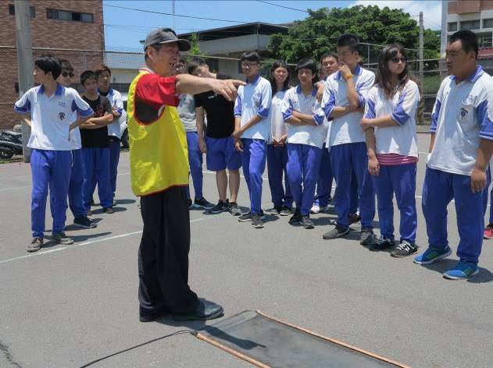
路考規則說明 | 路考規則說明
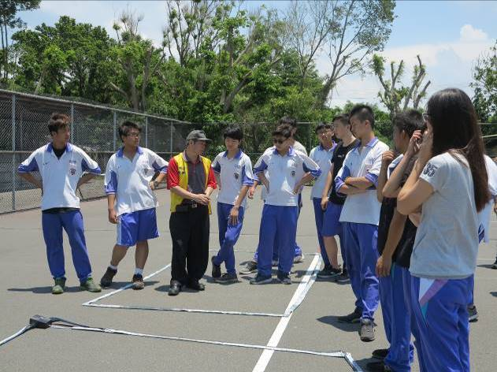 | 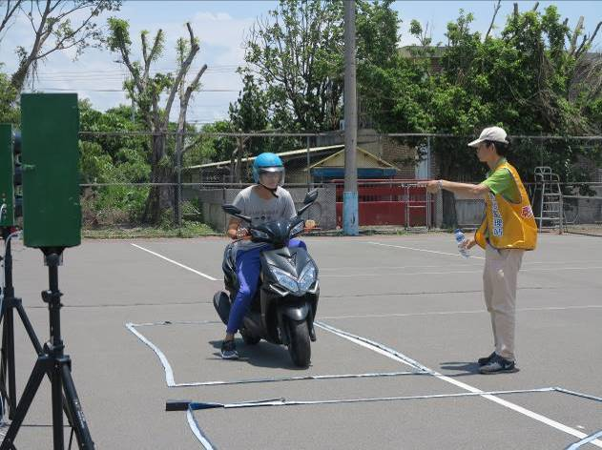
路考規則說明 | 路考實況剪影
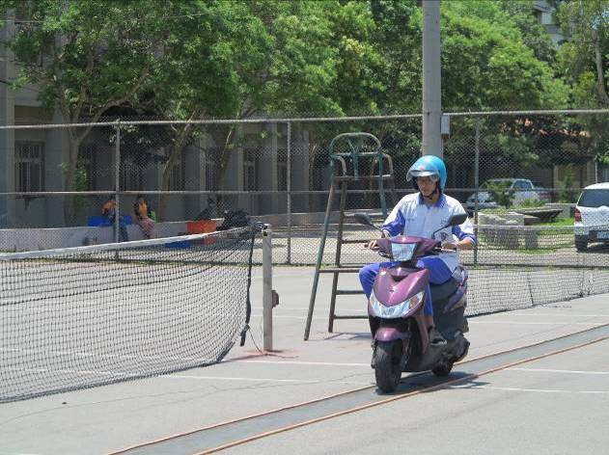 | 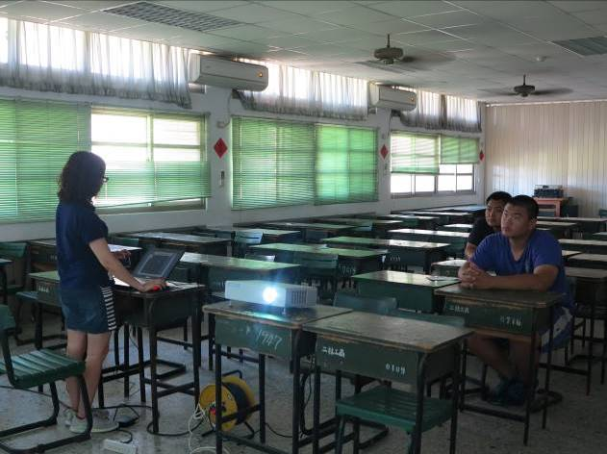
路考實況剪影 | 交通安全講習
國立二林工商綜合職能科105學年度第2學期
各項活動成效檢討表

◎活動名稱：高三學生機車考照活動
◎活動地點：本校女生宿舍、網球場
◎活動時間：106年5月9日（第一場）
106年5月23日（第二場）
◎辦理成效：
一、兩場共18人次參加， 順利取得駕照者共計8人。
二、辦理兩場為考量綜職科學生筆試較不易過關，第一次沒過要再等七天方能再考，因此商請彰化監理站人員蒞校辦理兩場考照服務，非常感謝他們的協助，給予同學們很大的方便。

◎注意或檢討事項：

- 路考改採新制後，場地佈置時間變長，需花費更多時間鋪設考場，請在場同學協助以縮短時間。
- 炎炎夏日要提醒同學帶水，適時補充水份以免中暑。

